1.

2.
3. 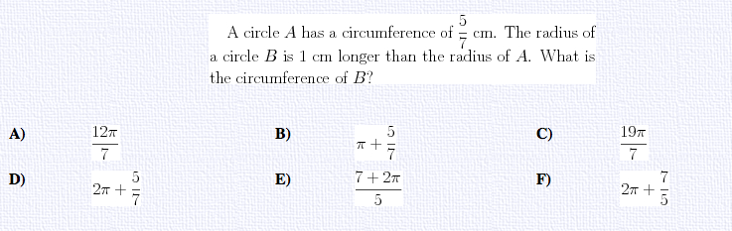
4. 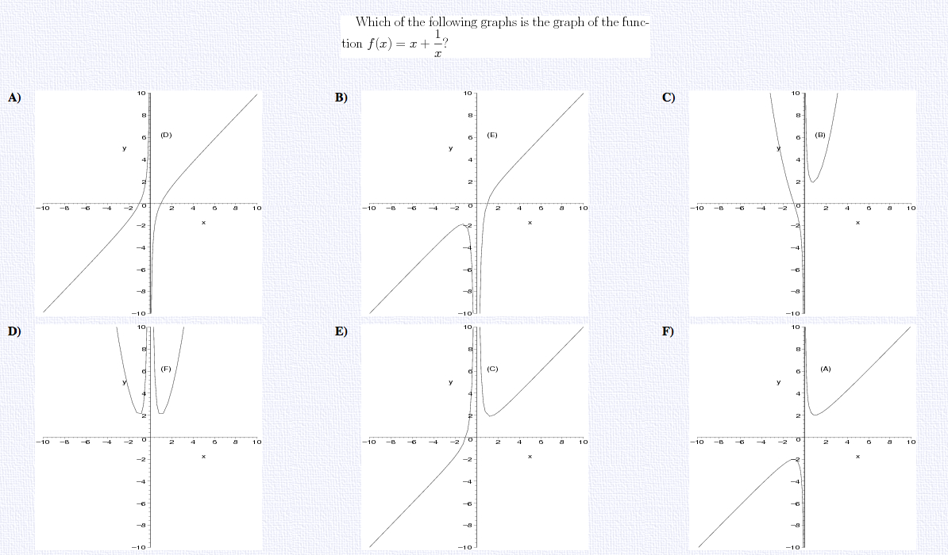
5. 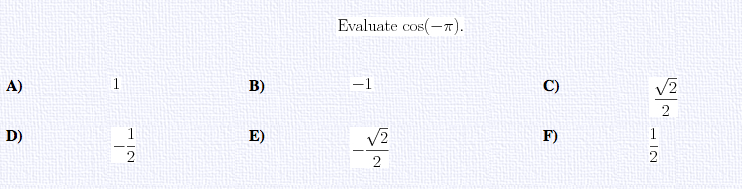
6.
7.
8.

